Buổi 3 — Architecture Styles (Layered, Microkernel)
Chủ đề: Layered Architecture, Microkernel.
Bài tập
Với hệ thống “Plugin-based CMS”:
- Vẽ sơ đồ Layered Architecture.
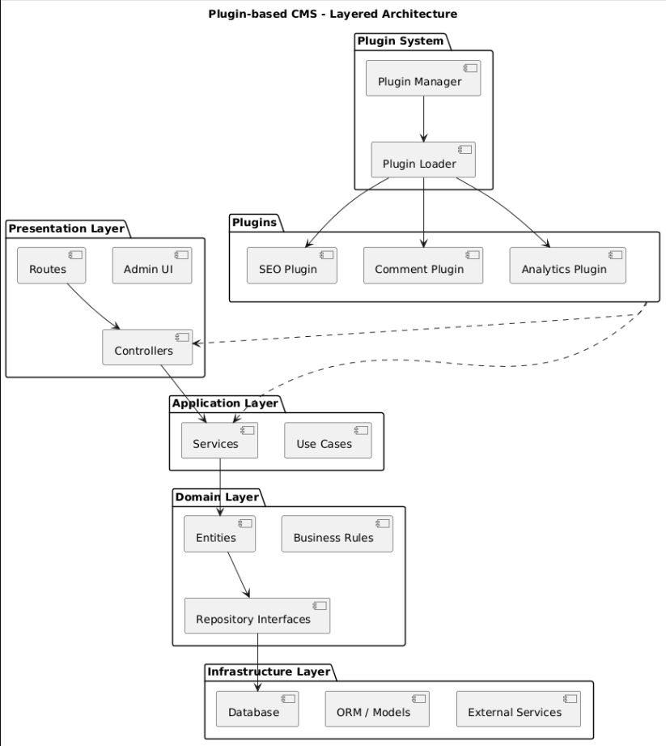
- Vẽ sơ đồ Microkernel Architecture.
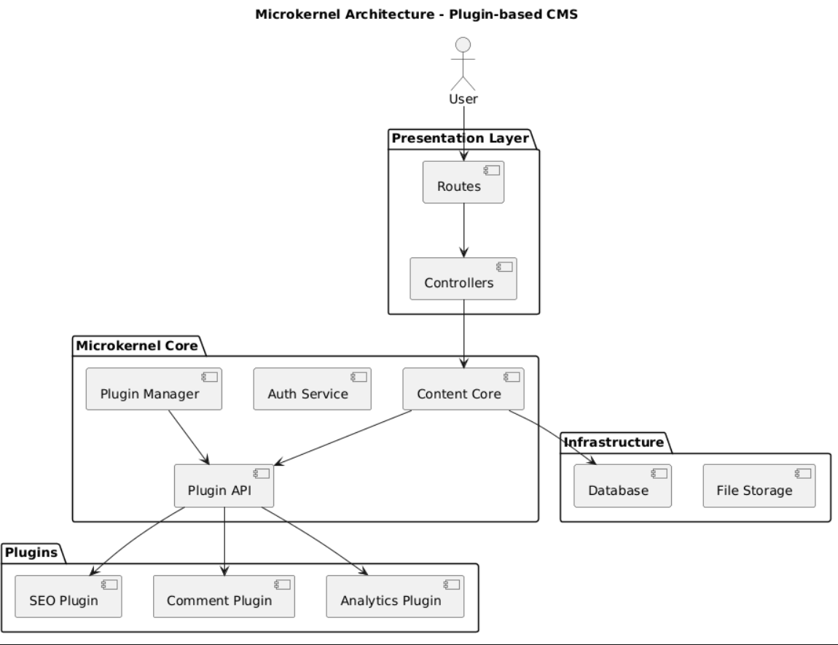
- So sánh ưu/nhược điểm dựa trên sách.
Tiêu chí | Layered Architecture | Microkernel Architecture
Structure | Chia hệ thống thành các layer | Core system + plugins
Flexibility | Khó mở rộng tính năng động | Rất dễ thêm plugin
Maintainability | Dễ hiểu và dễ maintain | Core nhỏ nhưng plugin nhiều
Scalability | Trung bình | Tốt cho extension
Complexity | Đơn giản | Phức tạp hơn
Use Case | Web app, enterprise systems | Plugin-based systems

Ưu điểm Layered
- Thiết kế đơn giản
- Dễ test và maintain
- Phù hợp team nhỏ
Nhược điểm Layered
- Khó mở rộng plugin dynamic
- Các layer có thể phụ thuộc chặt

Ưu điểm Microkernel
- Rất phù hợp plugin system
- Dễ mở rộng chức năng
- Plugin có thể deploy độc lập

Nhược điểm Microkernel
- Thiết kế phức tạp
- Quản lý plugin khó
- Debug khó hơn

- Chọn style thích hợp nhất cho CMS và giải thích.
Chọn: Microkernel Architecture
Lý do
Plugin-based CMS cần:
- Khả năng mở rộng (Extensibility)
Người dùng có thể cài plugin mới.
- Modularity
Plugin hoạt động độc lập.
- Dynamic loading
Plugin có thể bật/tắt.
- Customization
CMS có thể tùy biến theo nhu cầu.

Ví dụ thực tế
CMS phổ biến dùng kiến trúc kiểu microkernel:
- WordPress
- Drupal
- Magento
- Eclipse IDE

📄 Deliverable:
- 2 architecture diagrams
- Style trade-off

docker –version
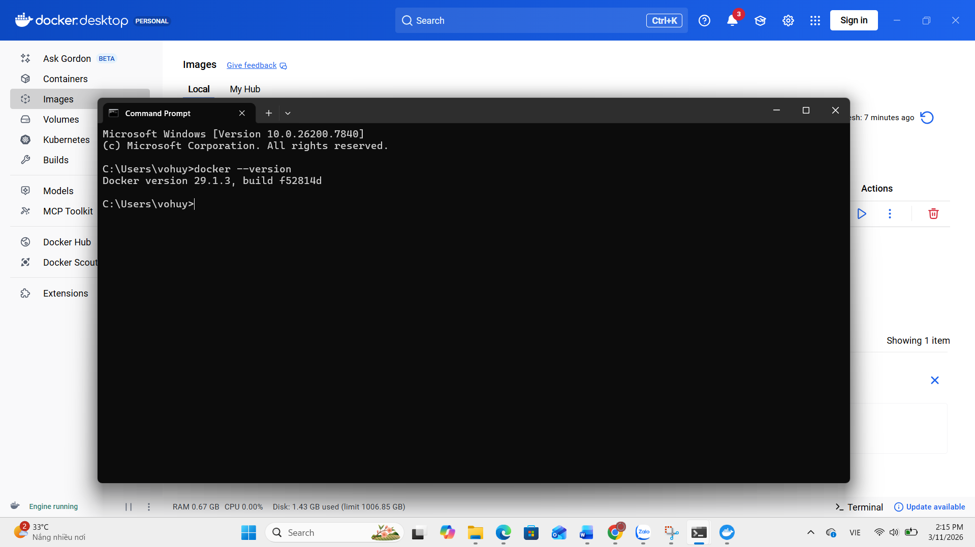
docker run hello-world
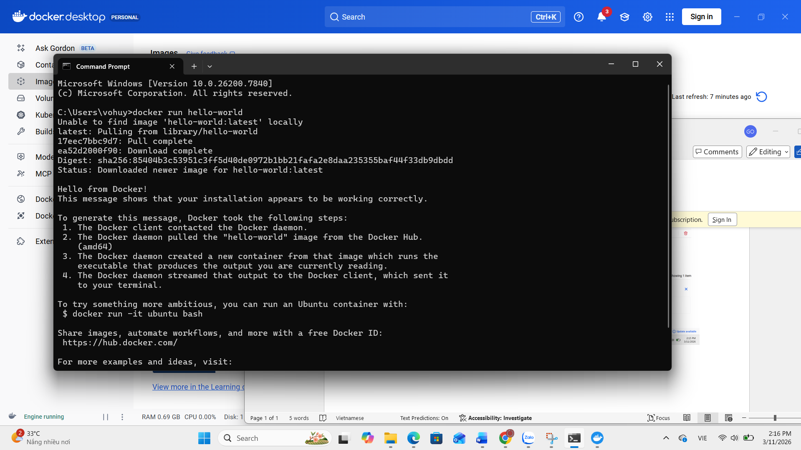
docker pull nginx
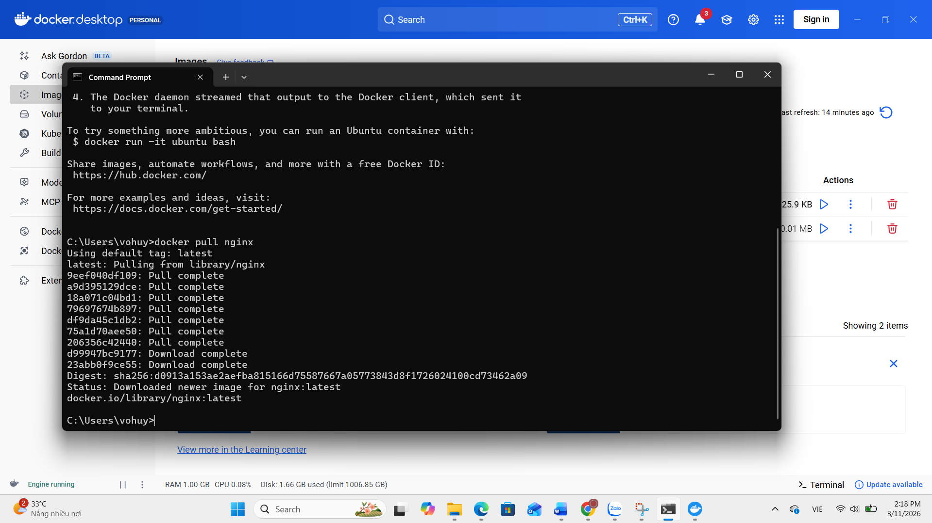
docker images
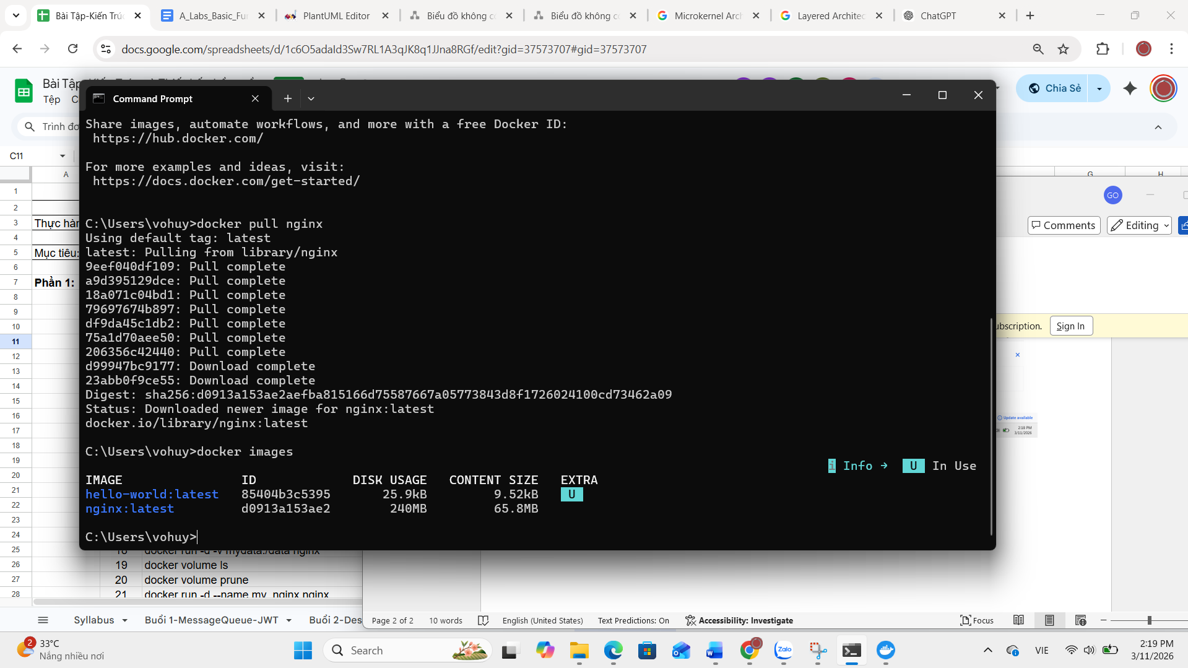
docker run -d nginx
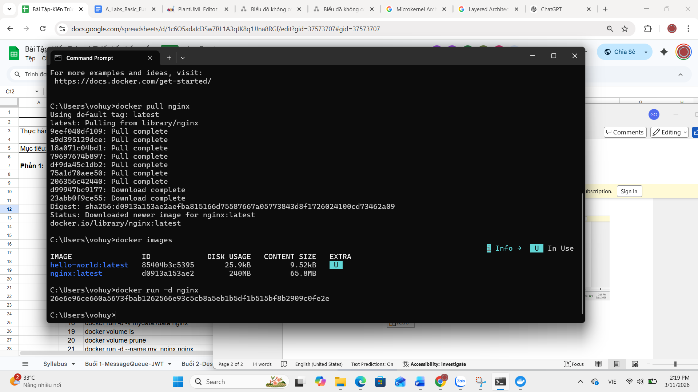
docker ps
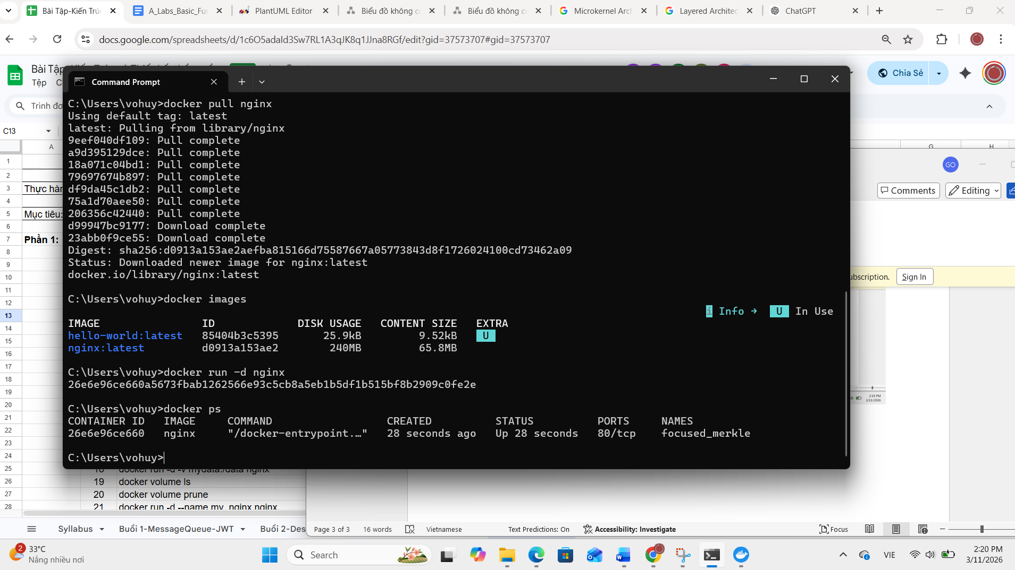
docker ps -a
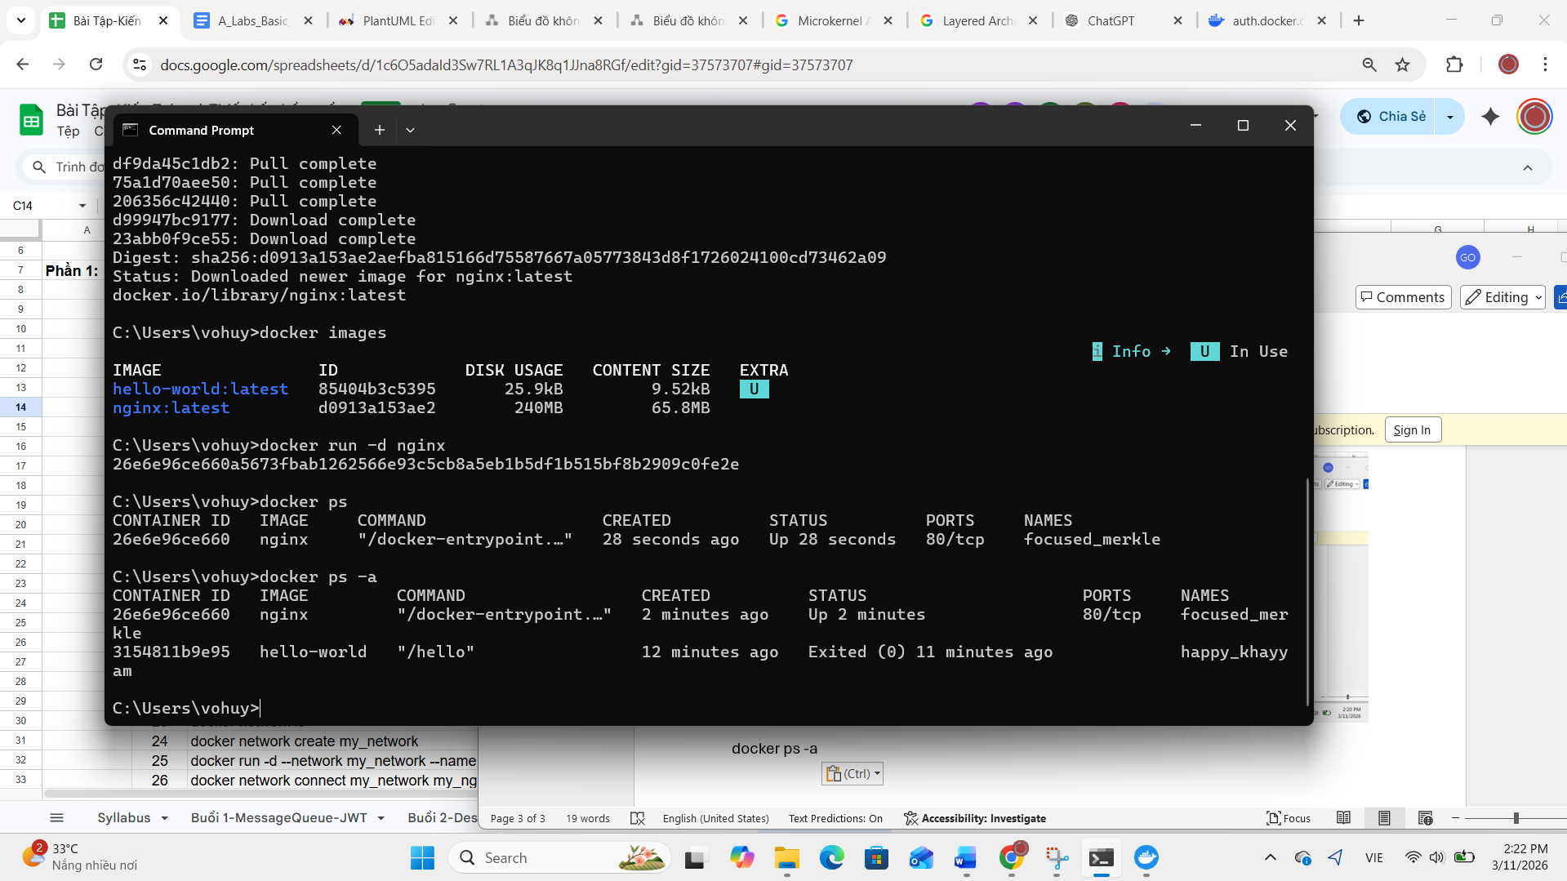
docker logs <container_id>
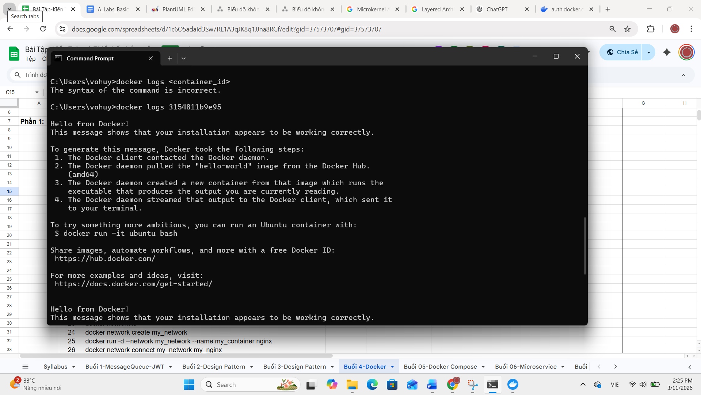
docker exec -it <container_id> /bin/sh
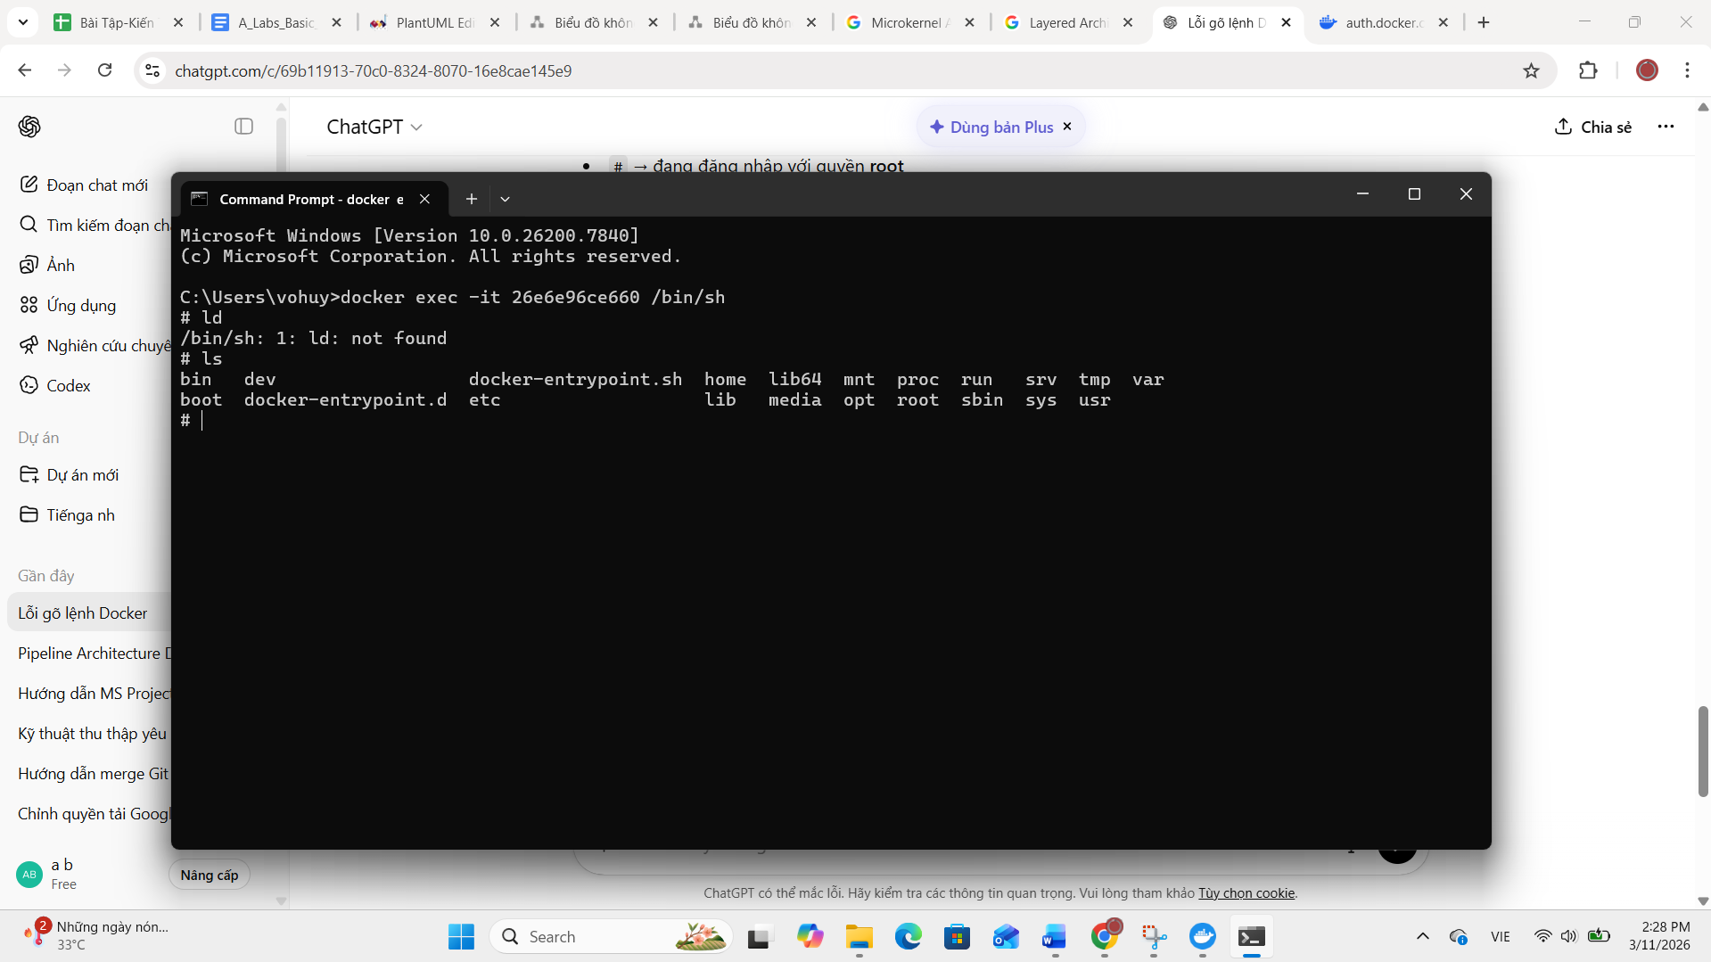
docker stop <container_id>
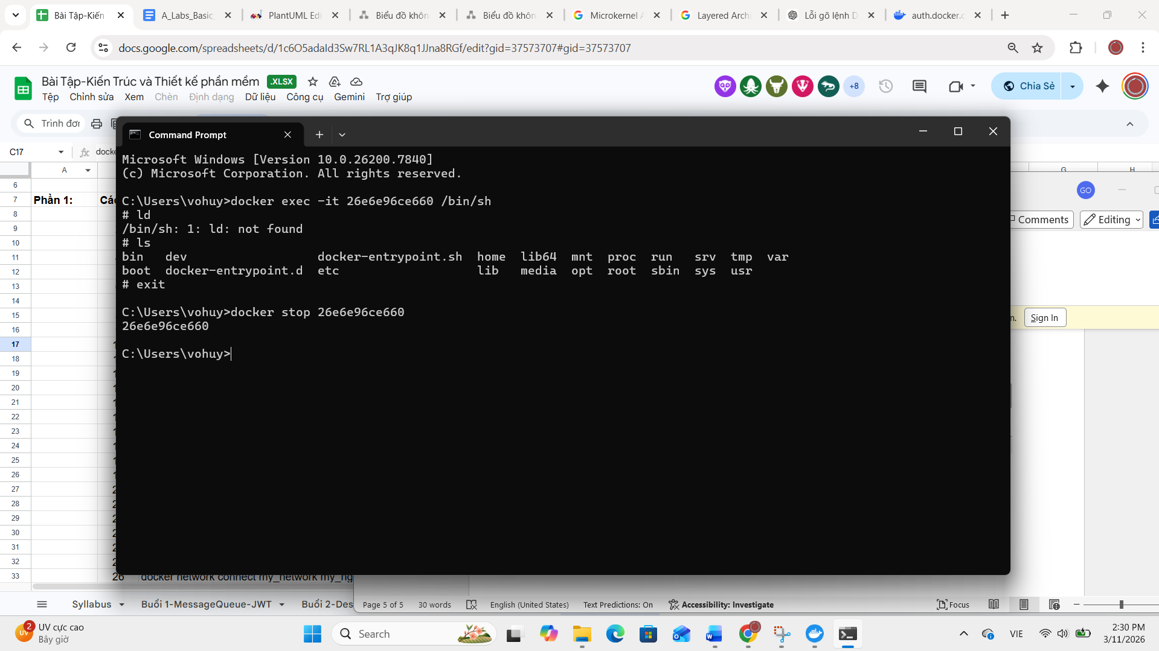
docker restart <container_id>
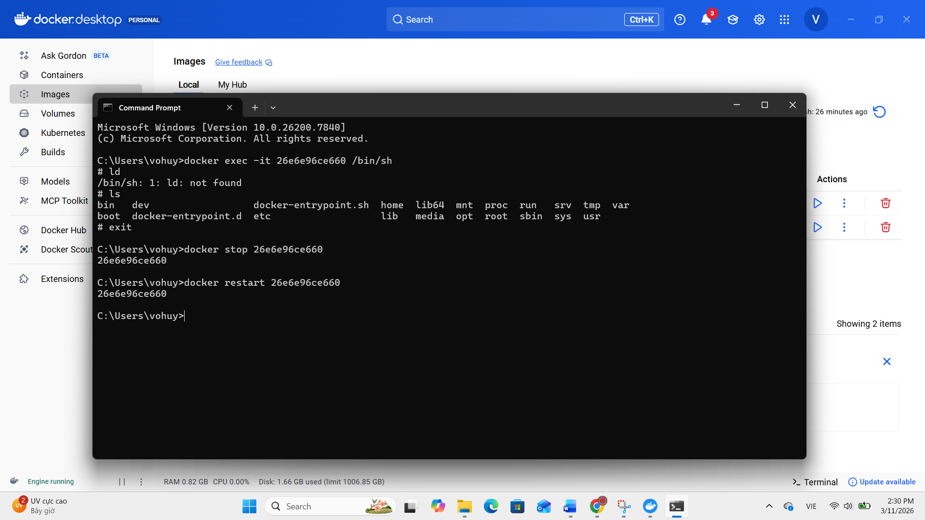
docker rm <container_id>
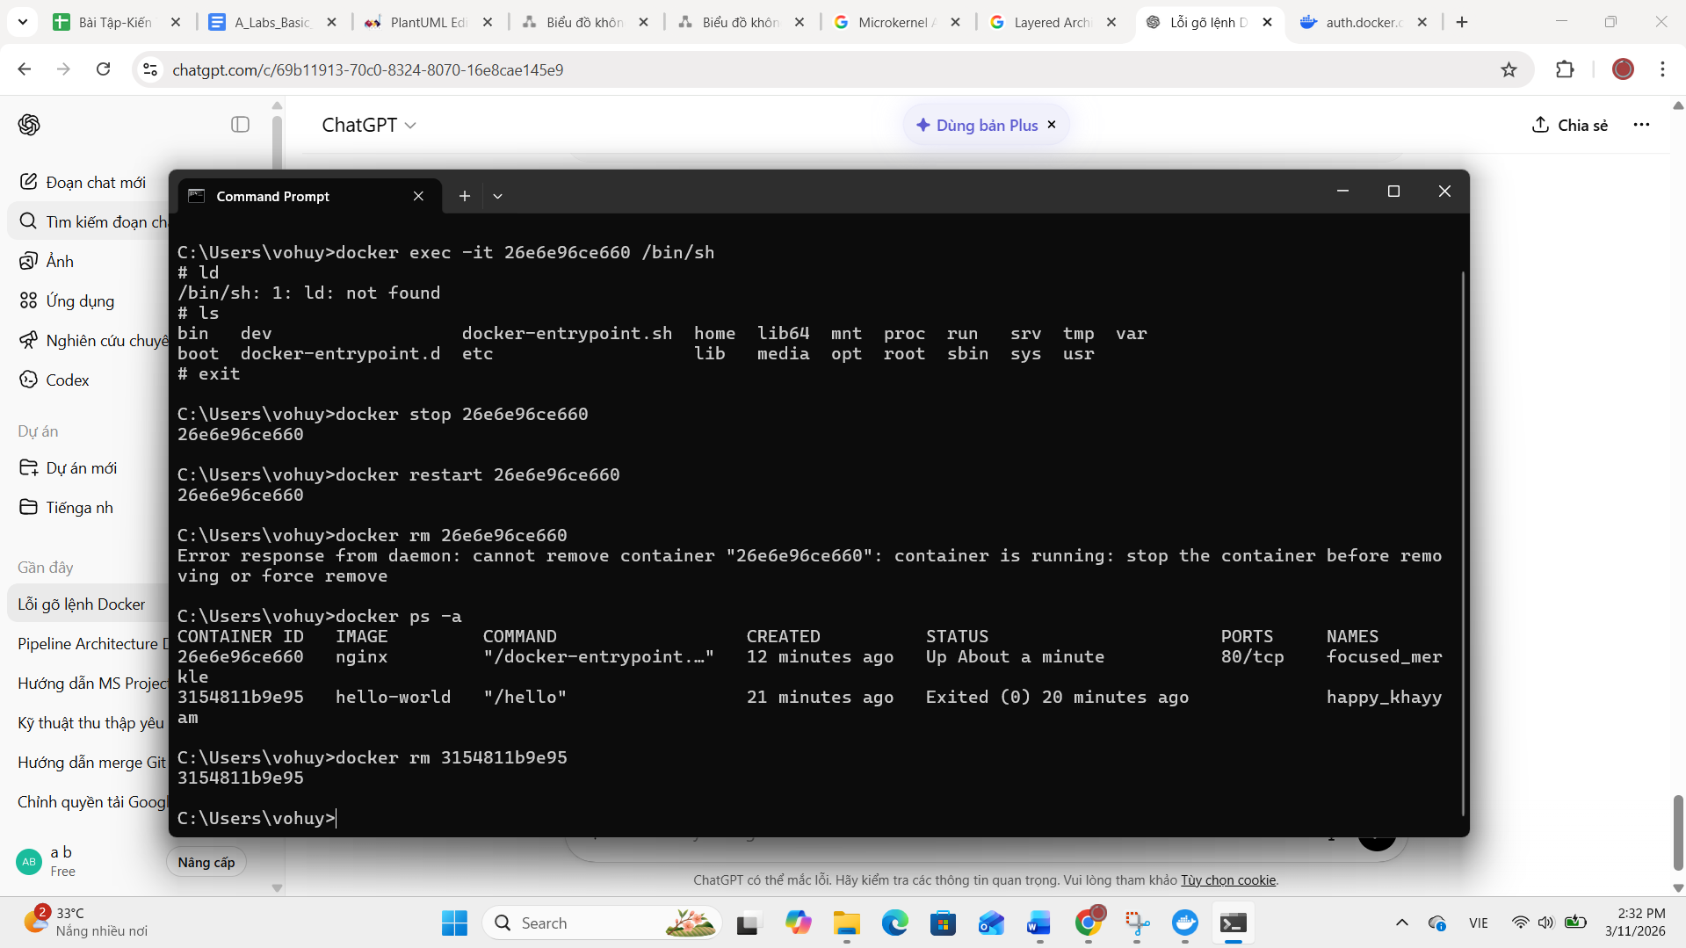
docker container prune
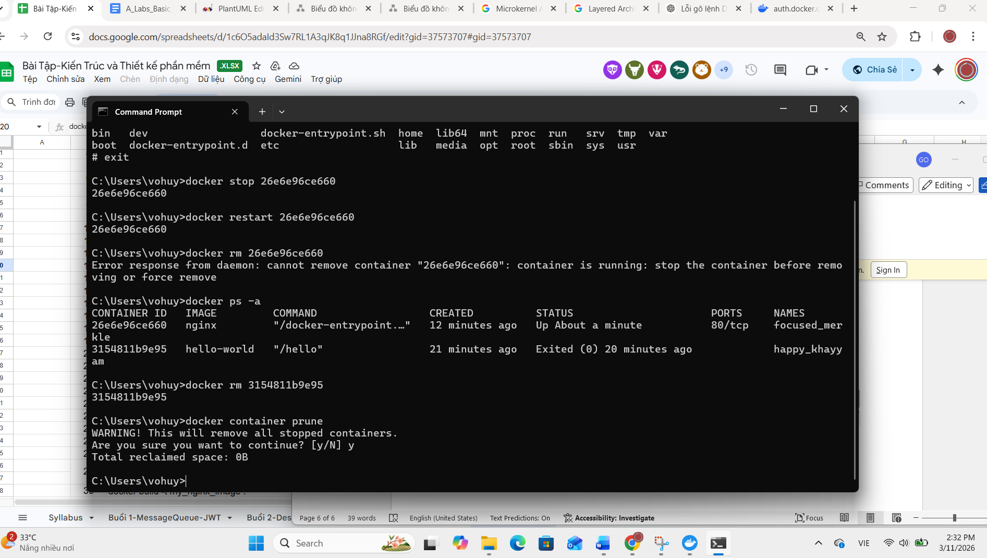
docker rmi <image_id>
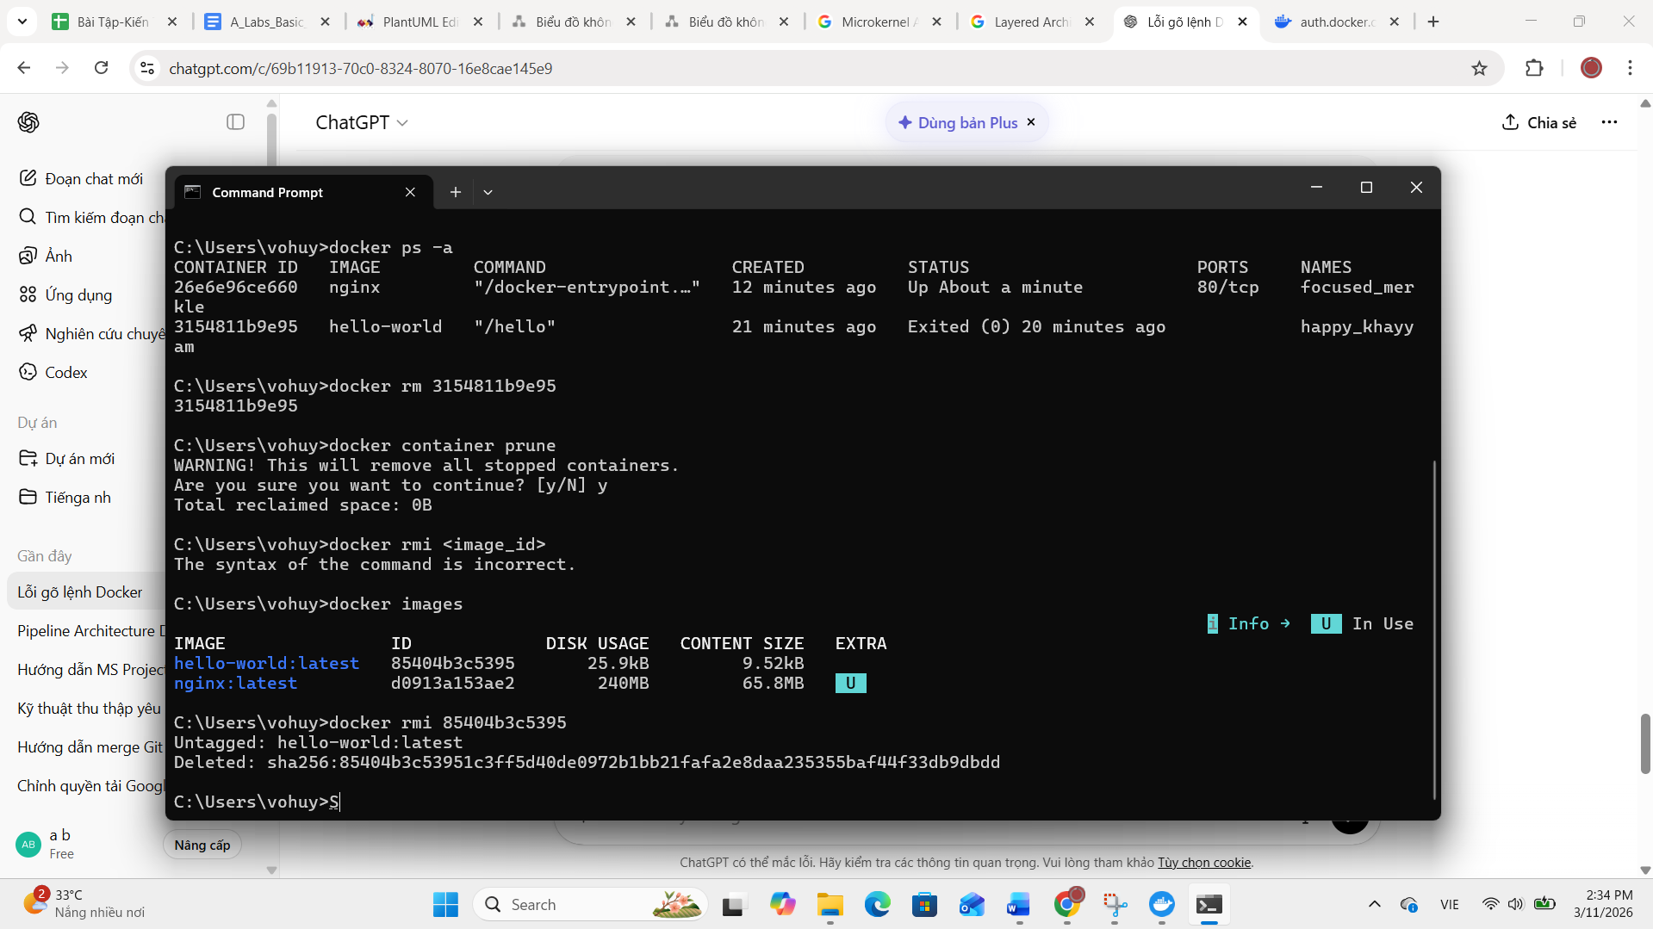
docker image prune -a
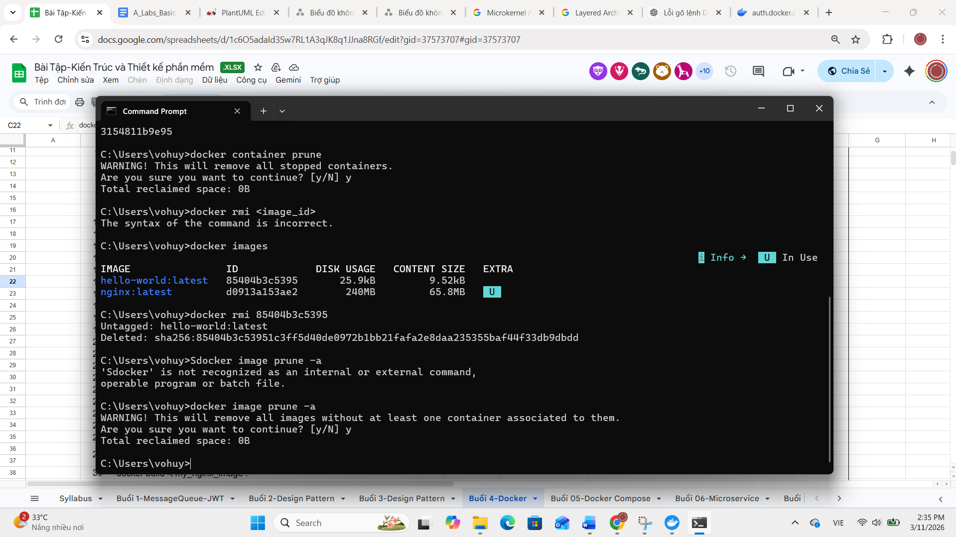
docker run -d -p 8080:80 nginx
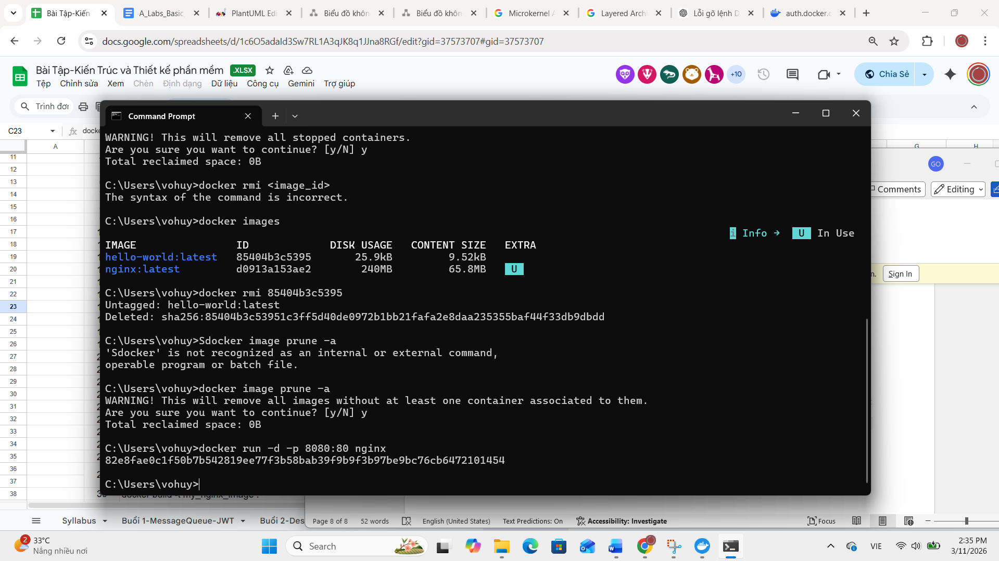
docker inspect <container_id>
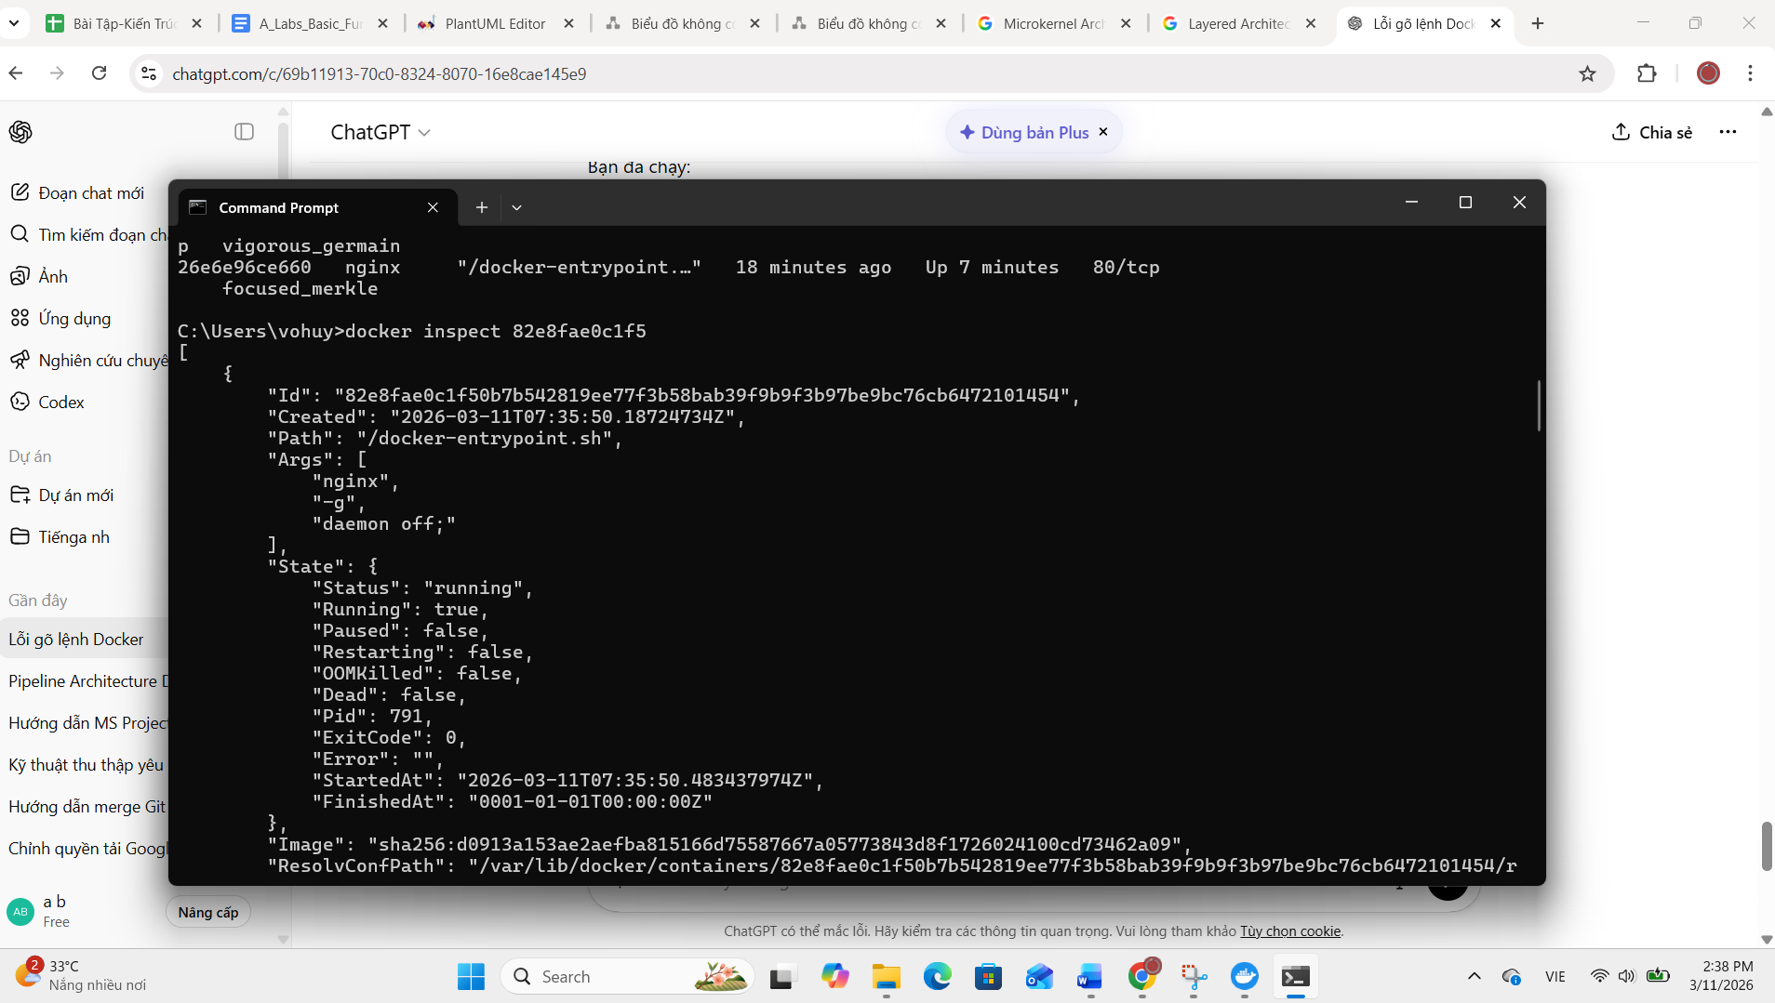
docker run -d -v mydata:/data nginx
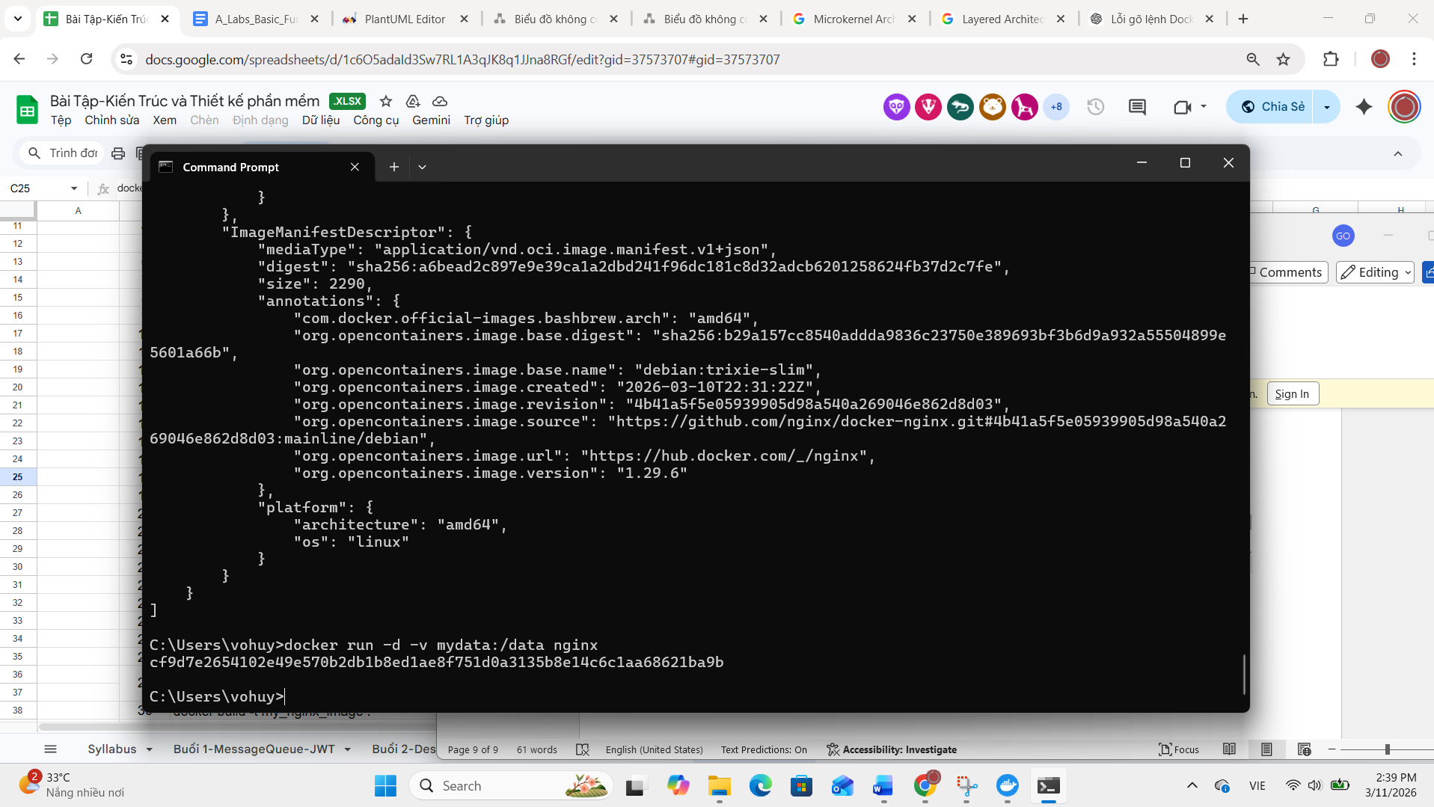
docker volume ls
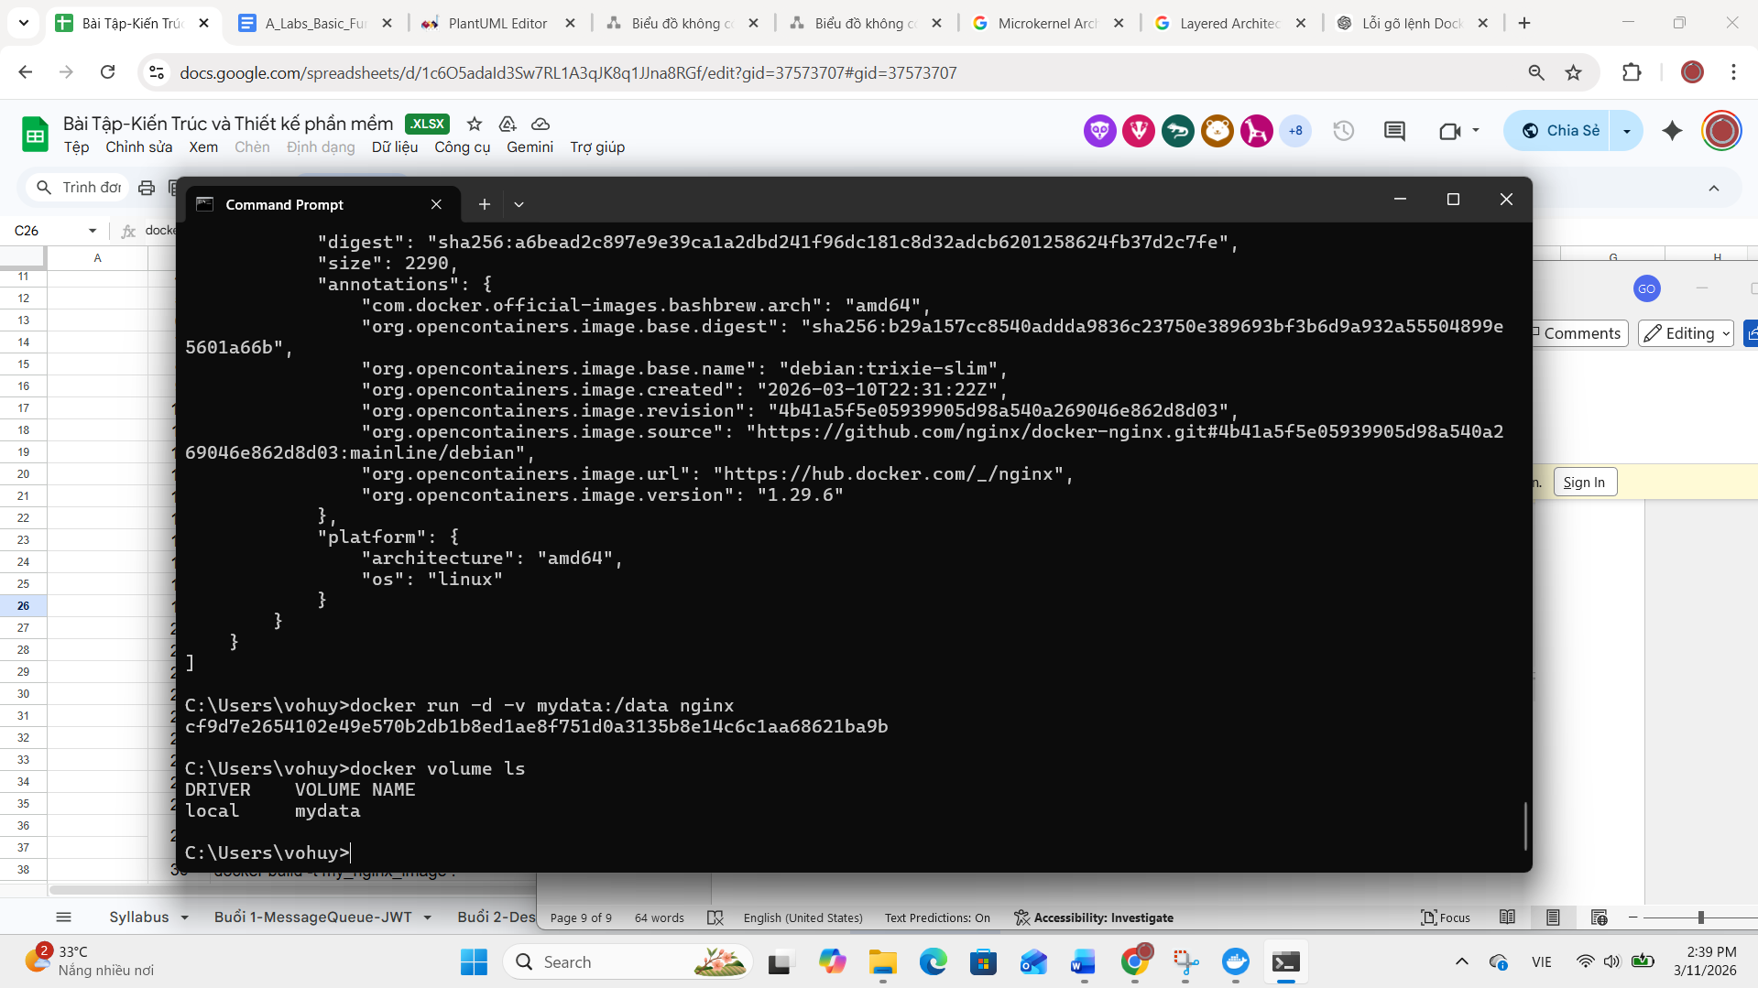
docker volume prune
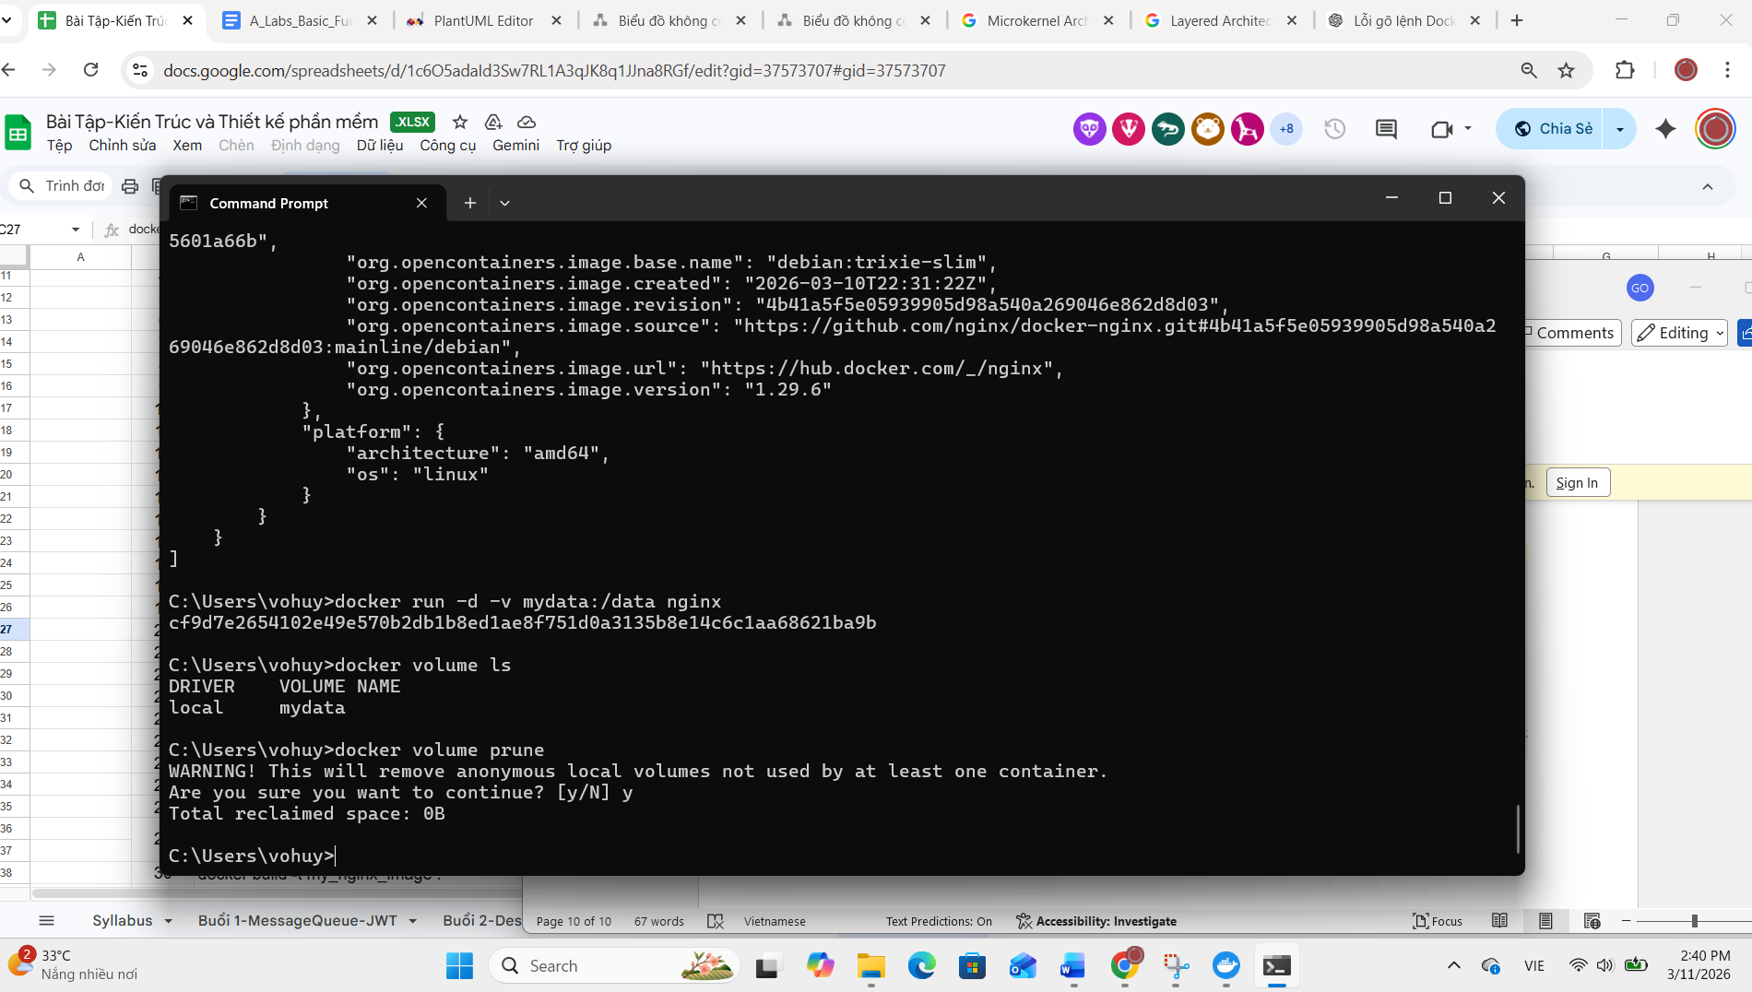
docker run -d --name my_nginx nginx
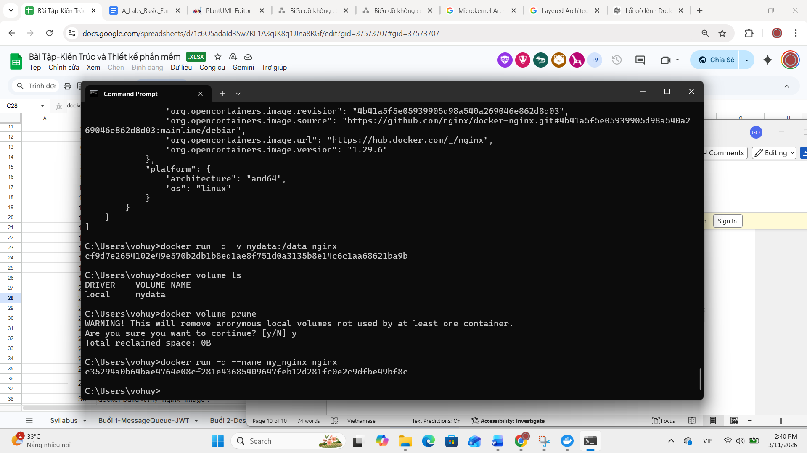
docker stats
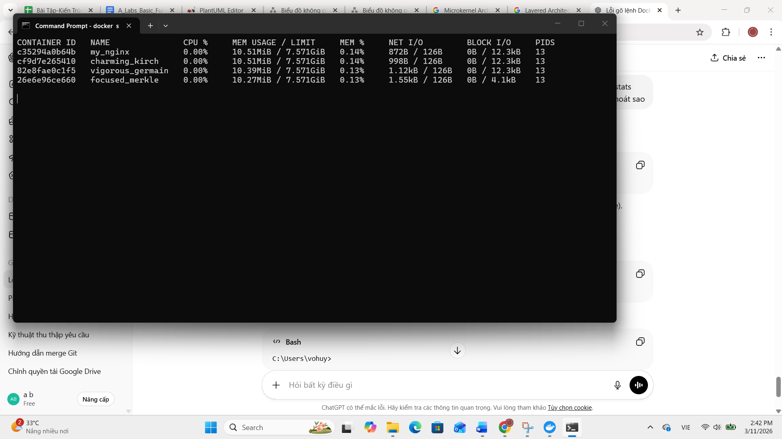
docker network ls
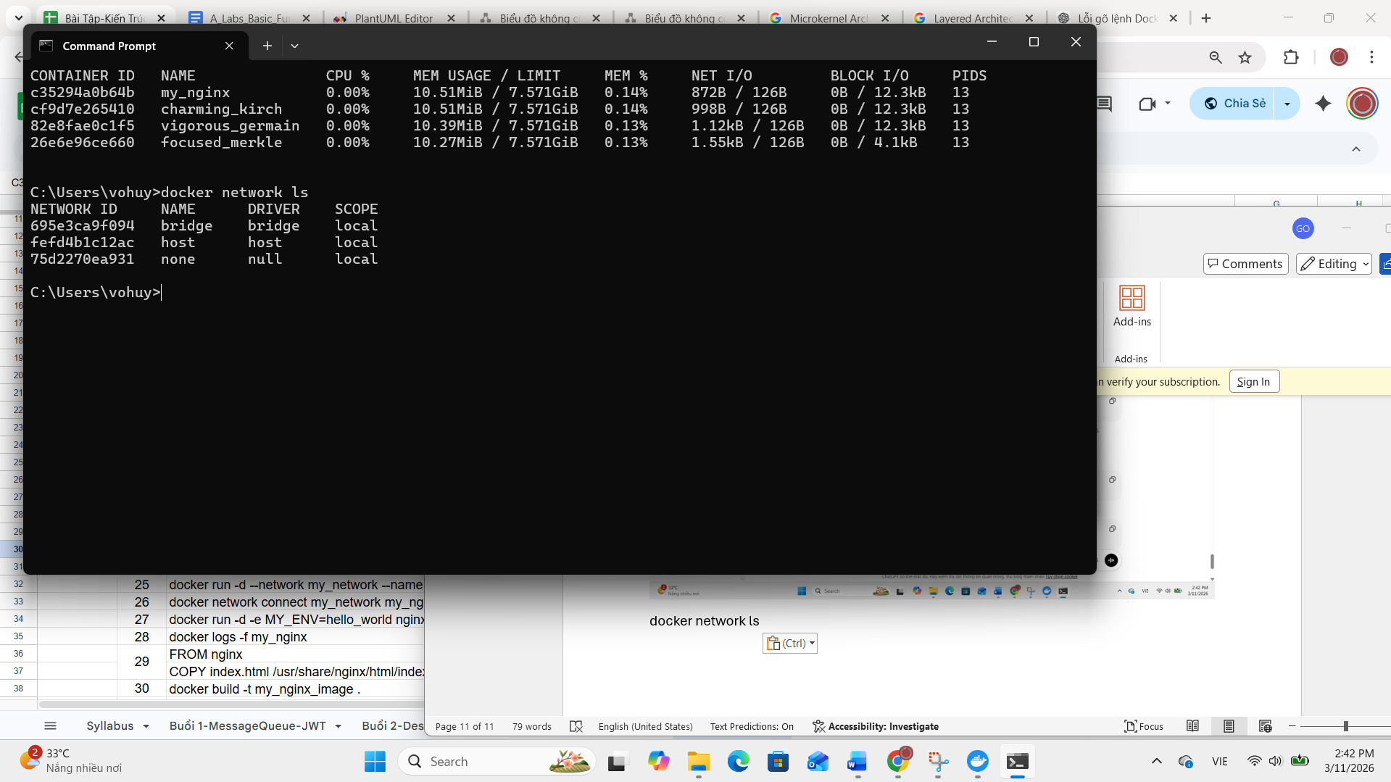
docker network create my_network
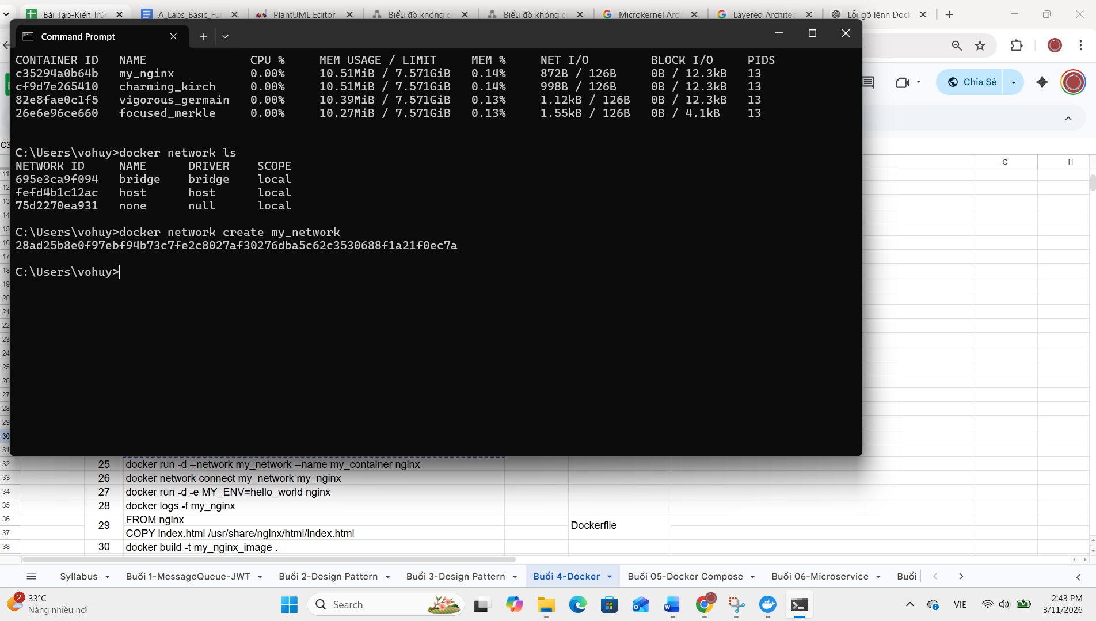
docker run -d --network my_network --name my_container nginx
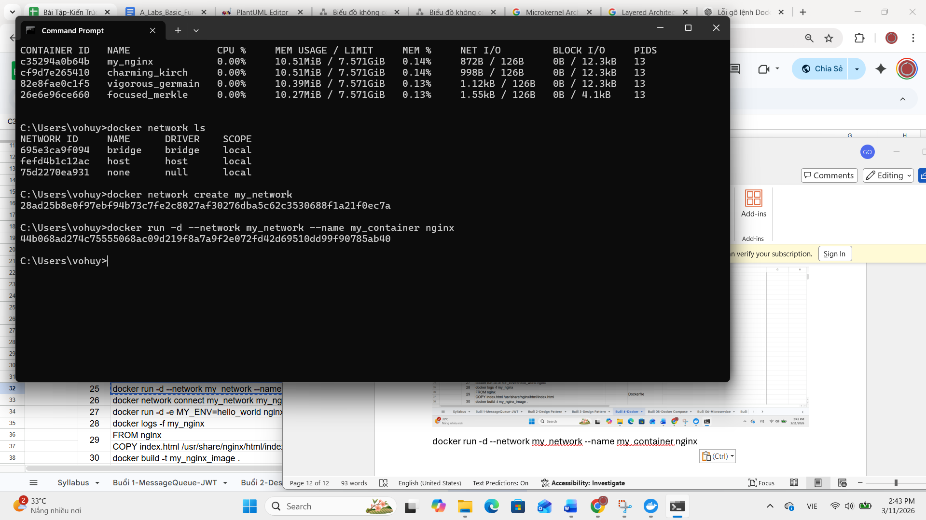
docker network connect my_network my_nginx
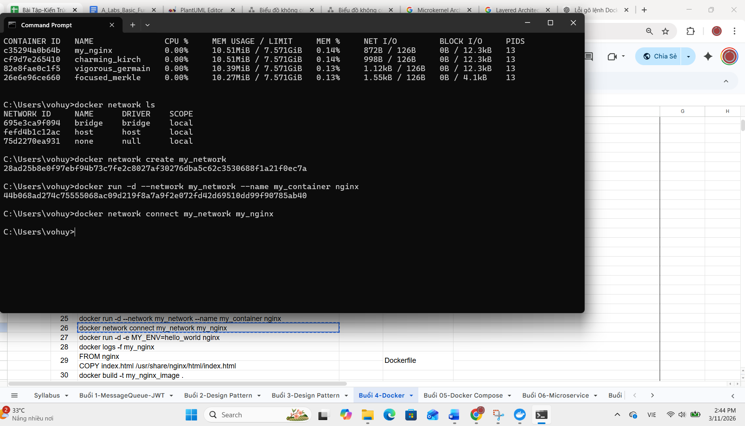
docker run -d -e MY_ENV=hello_world nginx
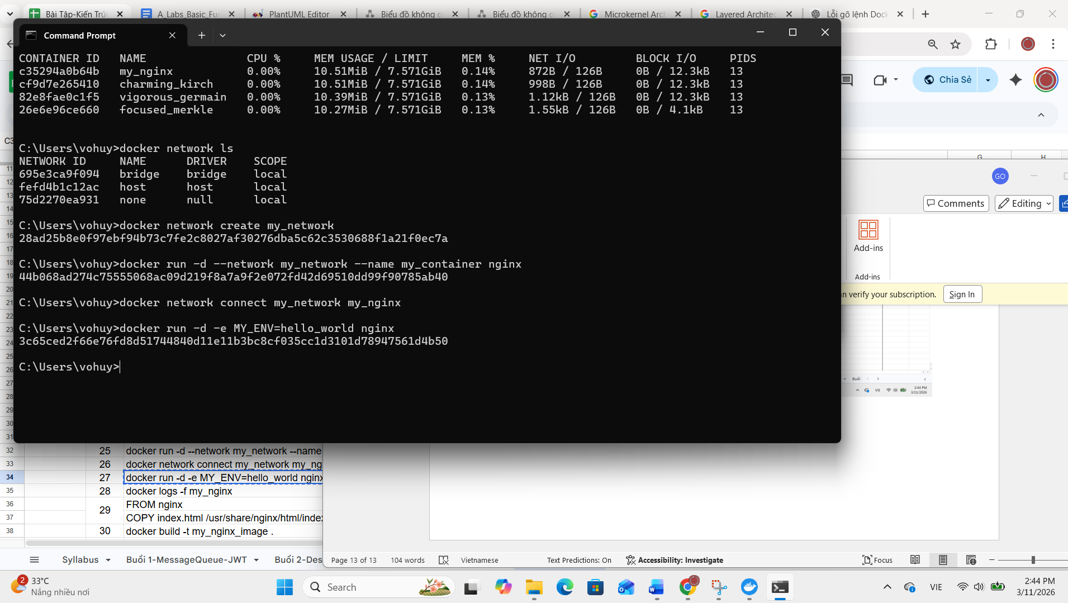
docker logs -f my_nginx
